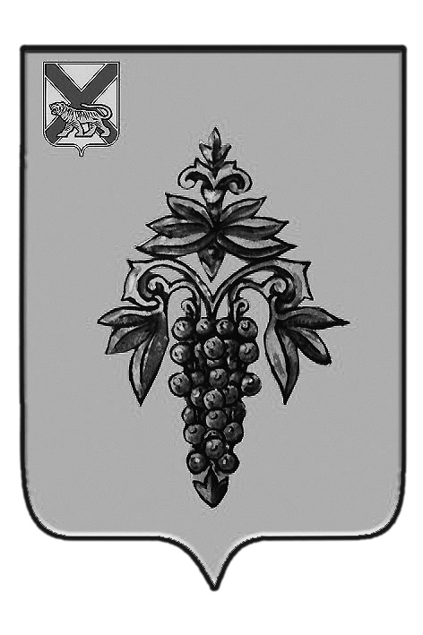

ДУМА

ЧУГУЕВСКОГО

МУНИЦИПАЛЬНОГО ОКРУГА

Р Е Ш Е Н И Е

от 25.09.2020г. |  | № 92
О выдвижении кандидатуры депутата
Думы Чугуевского муниципального округа
в состав комиссии по предварительному рассмотрению документов
о присвоении звания «Почетный гражданин Чугуевского района»
На основании решения Думы Чугуевского муниципального района от 22 августа 2014 года № 444 «Положение о звании «Почетный гражданин Чугуевского района» (в редакции решений № 102-НПА от 07.09.2016, № 226-НПА от 30.06.2017, № 286-НПА от 20.12.2017, № 377-НПА от 04.09.2018, № 479-НПА от 11.09.2019, № 519-НПА от 25.02.2020), решения Думы Чугуевского муниципального округа от 15 августа 2020 года № 70 «О досрочном прекращении полномочий депутата I созыва Думы Чугуевского муниципального округа по одномандатному избирательному округу № 4, Дума Чугуевского муниципального округа

РЕШИЛА:

1. Предложить в состав комиссии по предварительному рассмотрению документов о присвоении звания «Почетный гражданин Чугуевского района» кандидатуры депутата Думы Чугуевского муниципального округа:
Ермошину Надежду Ивановну - председателя постоянной комиссии по вопросам социальной политики и делам молодежи Думы Чугуевского муниципального округа, депутата избирательного округа № 9.
2. Настоящее решение вступает в силу со дня его принятия.
Председатель Думы
Чугуевского муниципального округа Е.В.Пачков

